Teste de Avaliação
Nome da Escola | _____________________________________________ | Ano letivo 20___-20___ |  | Matemática | 8.º ano
Nome do Aluno | _____________________________________________ | Turma | N.º | Data
Professor | _____________________________________________ | __________ | ______ | ____-____-20__

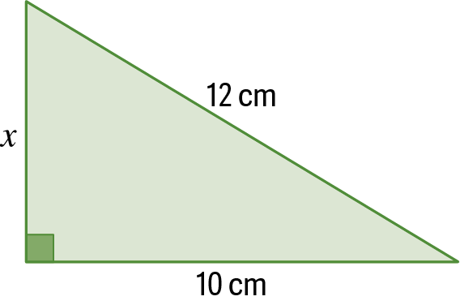
Considera o triângulo retângulo da figura.
1
O valor de $x$, em centímetros, com aproximação às décimas é:
(A) 6,5 (B) 6,63
(C) 6,6 (D) 6
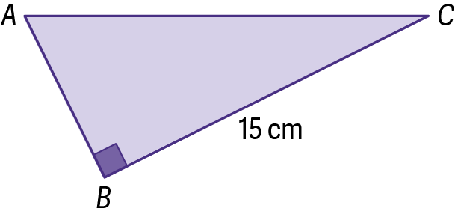
O triângulo retângulo [ABC] da figura tem área igual a 60 cm².
2
Qual é a medida da hipotenusa do triângulo?
(A) 15 cm (B) 17 cm
(C) 20 cm (D) 10 cm
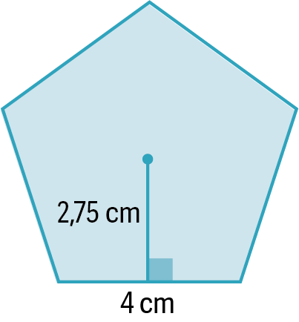
Na figura ao lado, está representado um pentágono regular.
3
O lado do pentágono mede 4 cm e o apótema, com arredondamento às centésimas, mede 2,75 cm .
Qual é a área do pentágono?
(A) 20 cm² (B) 27,5 cm²
(C) 55 cm² (D) 30 cm²
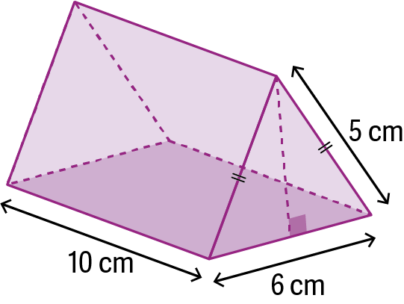
Na figura ao lado, está representado um prisma triangular reto.
4
Considerando as medidas indicadas, qual é o volume do prisma?
(A) 120 cm³ (B) 150 cm³
(C) 240 cm³ (D) 300 cm³
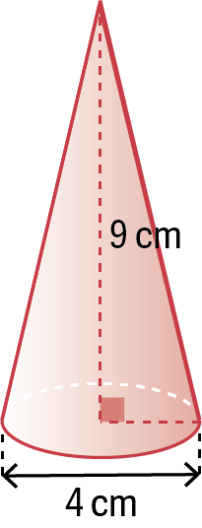
Na figura ao lado, está representado um cone.
5
Considerando as medidas indicadas, qual é o valor exato do volume do cone?
(A) $12π$ cm³ (B) $24π$ cm³
(C) $36π$ cm³ (D) $48π$ cm³

Verifica se o triângulo da figura é retângulo em B.
6
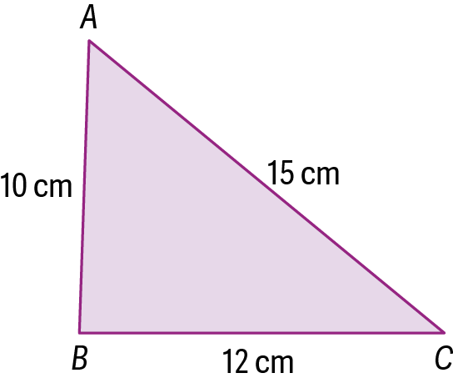
O tabuleiro principal da ponte Vasco da Gama, representado na imagem abaixo pelo segmento de reta [BD], tem 420 m de comprimento e está 48 m acima do nível da água. O pilar principal da ponte tem, aproximadamente, 149 m de altura. O ponto A é o ponto médio de [BD] e o triângulo [ABC] é retângulo
7
em B.
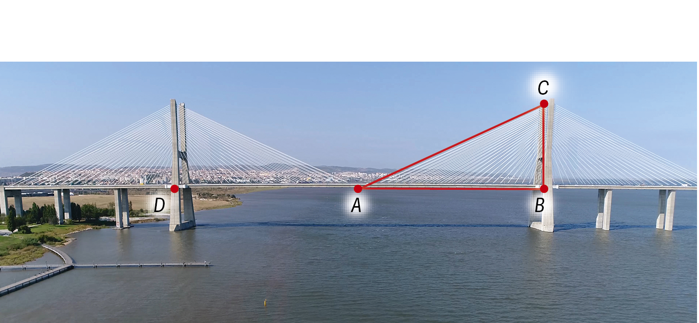
Determina o comprimento do maior cabo, [AC], que sustenta o tabuleiro da ponte Vasco da Gama.
Apresenta o resultado em metros, arredondado às unidades.
Na casa da Anabela existe uma janela com a forma de um hexágono regular, como mostra a imagem abaixo.
8
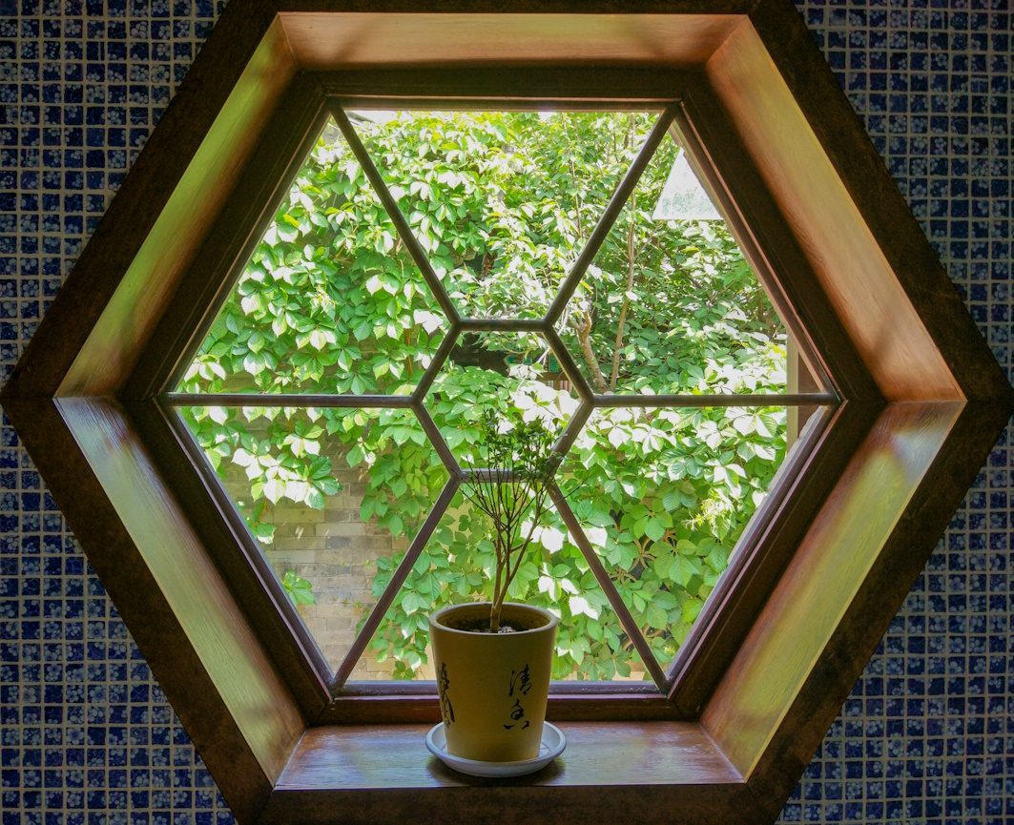

Sabe-se que o lado do hexágono que corresponde à janela mede 1 m.
8.1. Determina a medida do apótema do hexágono. Apresenta o resultado, em metros, arredondado às centésimas.
8.2. Calcula a área da janela. Apresenta o resultado, em m², arredondado às décimas.
8.3. Na janela está colocado um vaso com a forma de um cilindro com 40 cm de altura e 25 cm de diâmetro da base. Determina, em cm³, o volume do vaso.

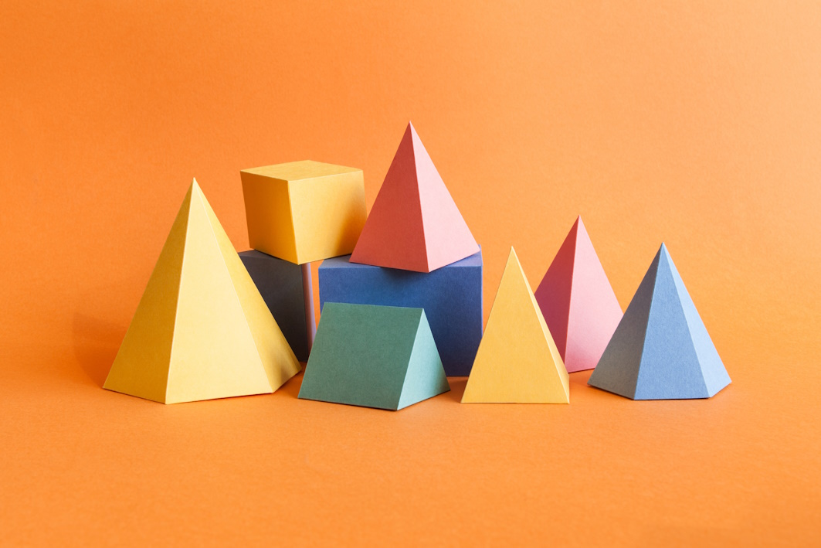
Os alunos da turma do Pedro construíram sólidos geométricos, para colocar na sala de aula.
9
O Pedro construiu uma pirâmide quadrangular regular, cuja aresta da base mede 10 cm e a altura mede 12 cm. Determina, em cm², a quantidade de papel que o Pedro gastou. Não consideres as dobragens.

